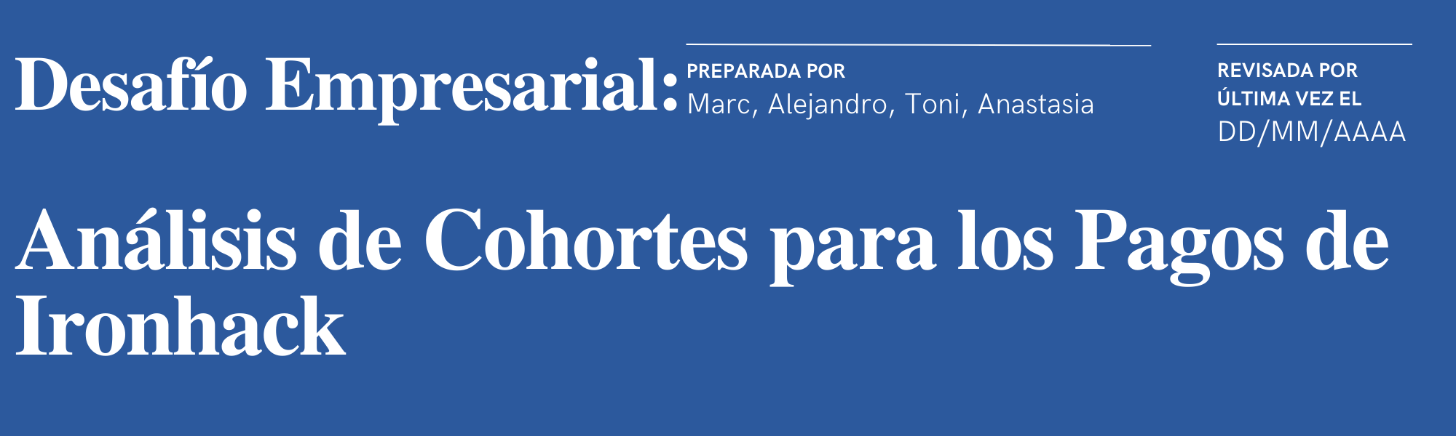

IronHack Payments, una empresa de servicios financieros de vanguardia, ha estado ofreciendo soluciones innovadoras de adelanto de efectivo desde su creación en 2020. Con un compromiso de proporcionar adelantos de dinero gratuitos y precios transparentes, IronHack Payments ha logrado una base de usuarios sustancial. Como parte de su esfuerzo continuo por mejorar sus servicios y entender el comportamiento de los usuarios, IronHack Payments ha encargado un proyecto de análisis de cohortes.

COHORT ANALYSIS
TASA DE RETENCION
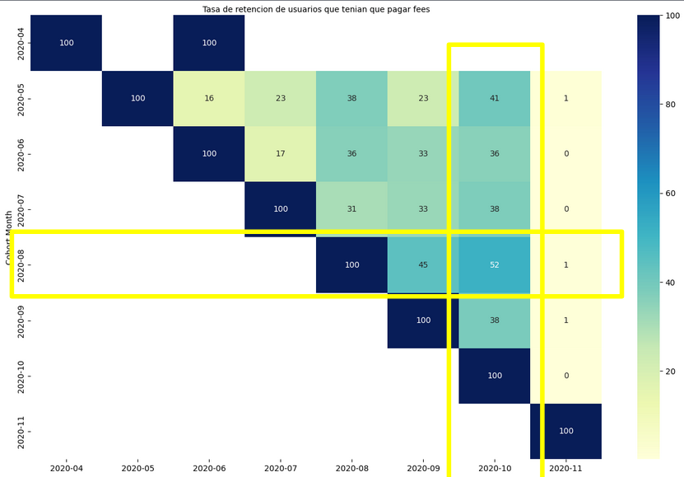
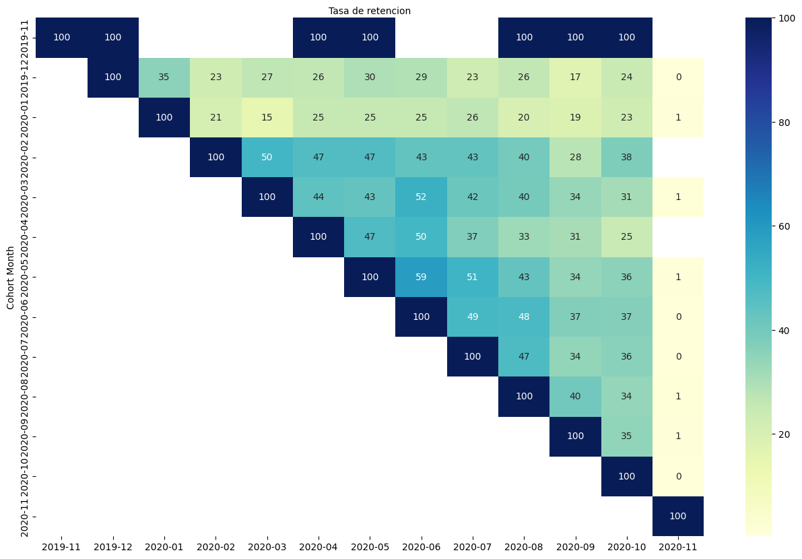
TASA DE INCIDENCIAS
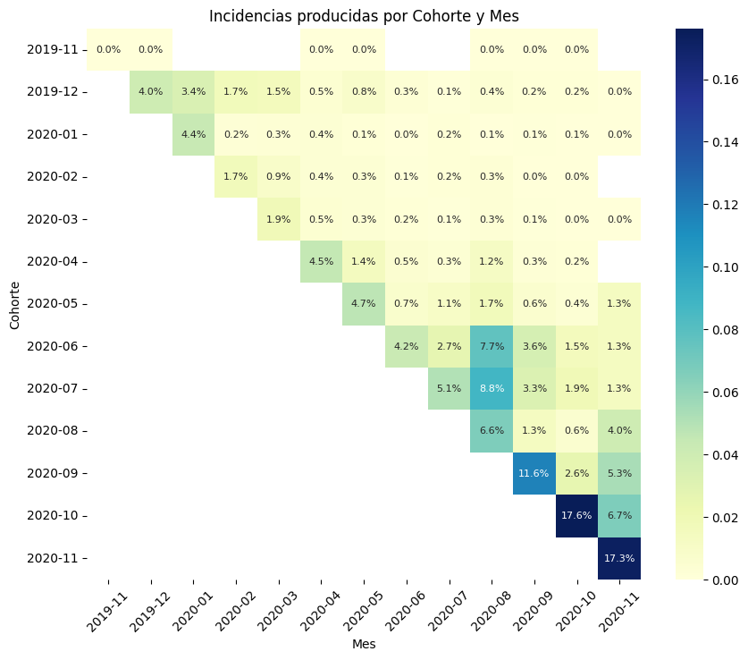
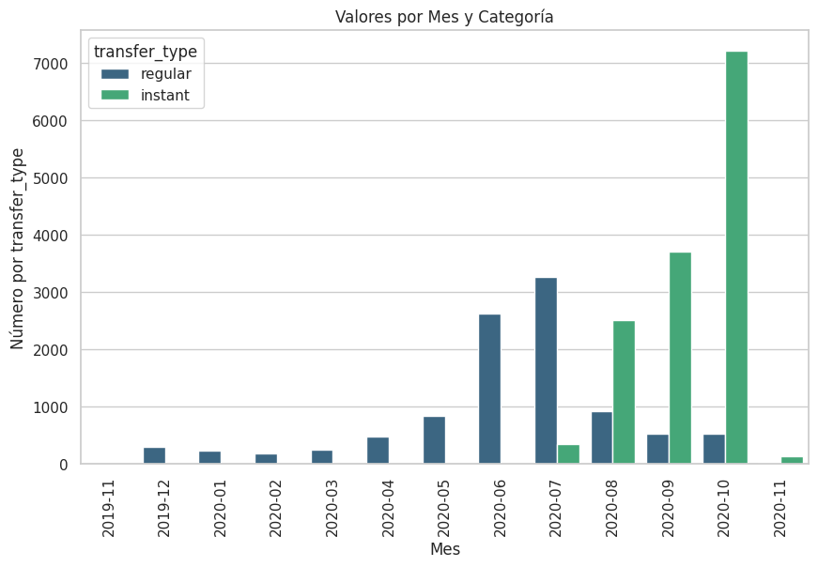

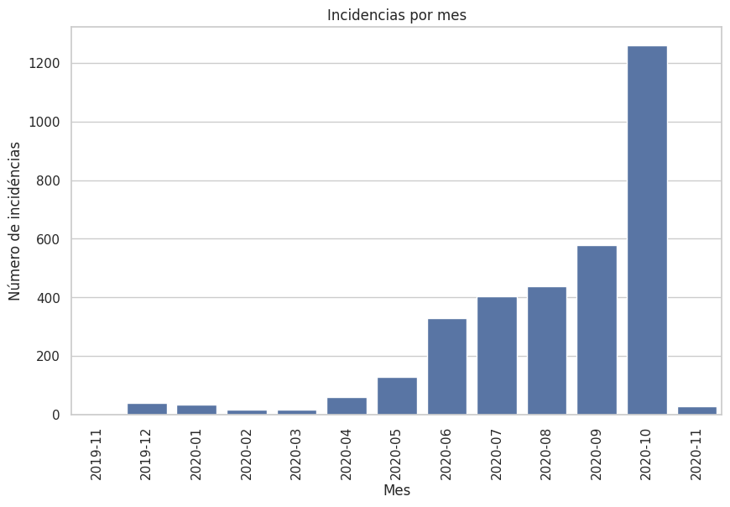

INGRESOS GEENERADOS POR COHORTE
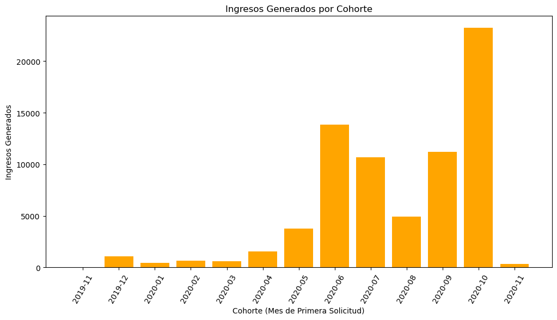

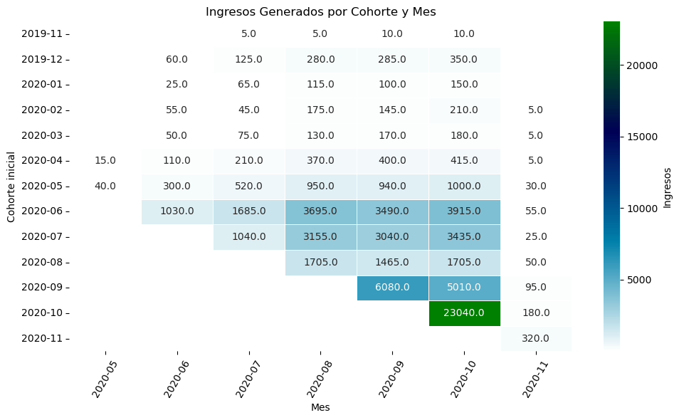

Beehavioral analysis. De cohorts


